暨南大学本科实验报告专用纸
课程名称 高级语言程序设计实验 成绩评定
实验项目名称 指导教师 张鑫源
实验项目编号 实验项目类型 实验地点
学生姓名 杨航 学号 2019051123
学院 智能科学与工程学院 系 专业 信息安全
实验时间 2020 年 3 月 14 日 上 午～ 3 月 14 日 上 午 温度 22 ℃湿度 55%
- 实验目的
完成字符串编译码小程序
- 实验内容和要求
编写一个程序使用户输入的字符串编成密码串
- 主要仪器设备
仪器：计算机
实验环境：Dev c++
- 源程序
写出程序的源程序。
#include<stdio.h>
#include<string.h>
int main()
{
char c[1000];
gets(c+1);
int a;
a=strlen(c);
for(int b;b<=a;b++){
if(c[b]>='a'&&c[b]<='z'){
if(c[b]+b<='z')c[b]=c[b]=b;
else c[b]='a'+('z'-c[b]);
}
if(c[b]>='A'&&c[b]<='Z'){
if(c[b]+b<='Z')c[b]=c[b]+b;
else c[b]='A'+('Z'-c[b]);
}
}
for(int b=1;b<=a;b++){
printf("%c",c[b]);
}
return 0;
}
- 实验步骤与调试
将“c[b]=c[b]+b”错打成“c[b]=c[b]=b”导致小写部分输出时出现乱码
- 实验结果与分析
写出最终逻辑正确的程序在各种实验数据下的实验结果以及进行简单的结果分析。
下图为修改前
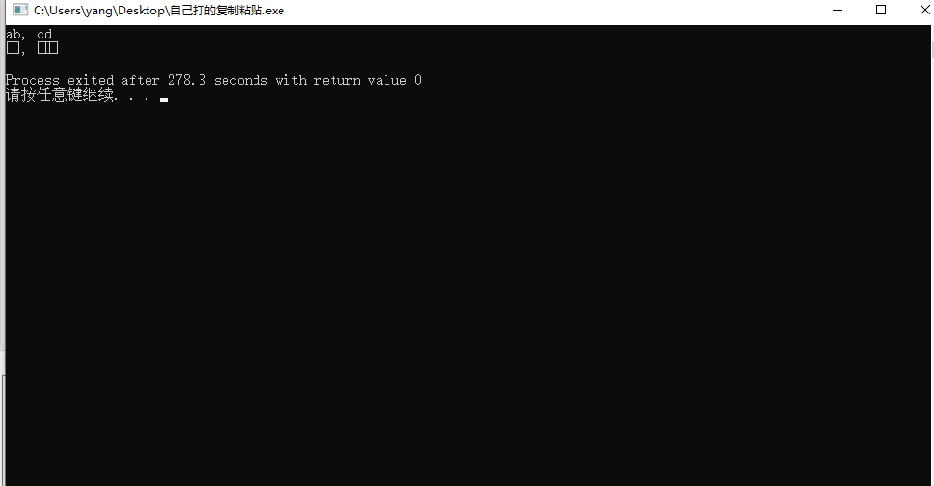下图为修改后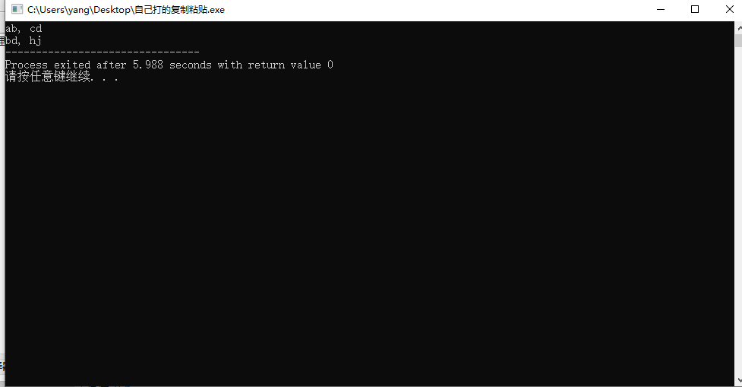

最终代码如下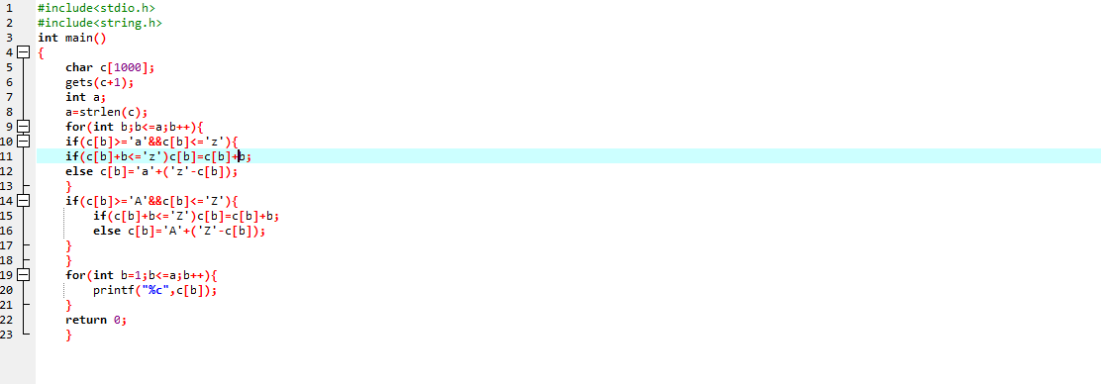

流程图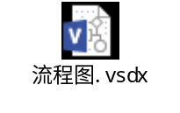
暨南大学本科实验报告专用纸(附页)

